**User Guide Aplikasi**

**Website Generator Script Whatsapp Broadcast Untuk Humas Polindra**

1. **Instalasi (Persiapan)**

* **Siapkan aplikasi Berikut :**
* AutoHotKey(AHK disarankan versi AutoHotkey_1.1.33.06)[download dan install]
* Whatsapp Dekstop[download : <https://www.whatsapp.com/download/?lang=id> dan install]
* Website Generator Script Whatsapp Broadcast(GenerateWABC)[akses website]
* **Menghilangkan notifikasi untuk beralih ke whatsapp dekstop**
* Coba akses link berikut: <https://api.whatsapp.com/send?phone=6285221383410>
* Maka akan muncul :

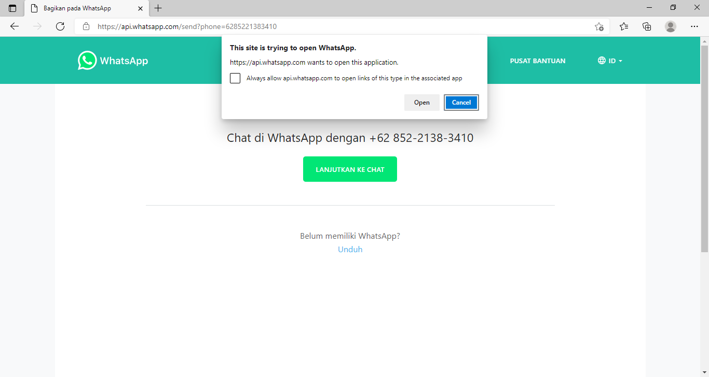

* Kemudian centang atau ceklis tulisan berikut

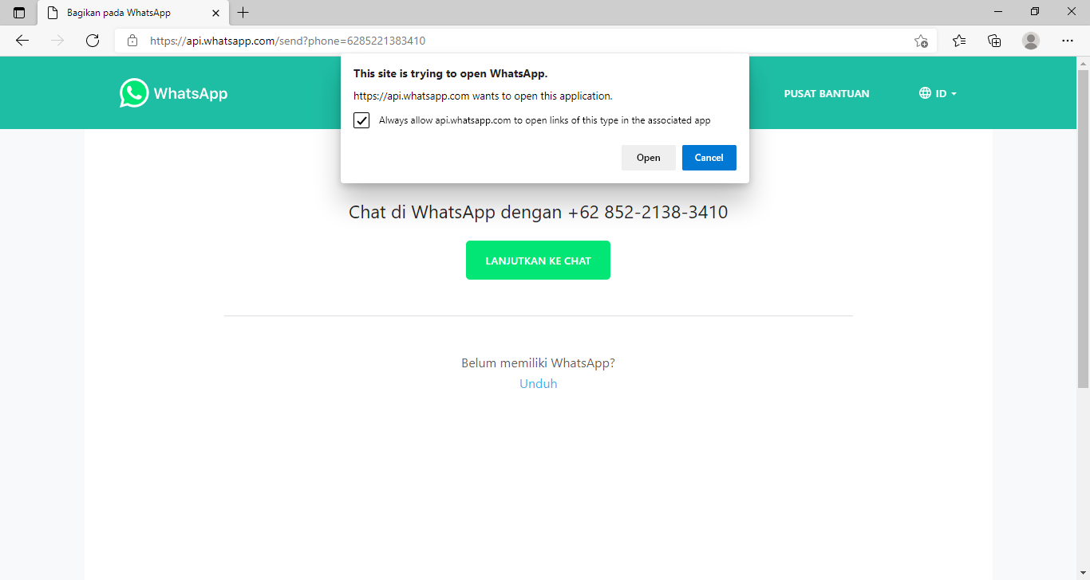

* Lalu klik open maka whatsapp desktop yang sudah terinstal akan terbuka
* Hal ini dilakukan untuk memudahkan AHK dalam mengirim pesan. Dilakukan hanya sekali sebelum browser mengirim pesan dengan AHK. **Harap lakukan langkah tersebut sebelum menggunakan aplikasi**.

1. **Penggunaan**

* **Mengelola admin :**
* Setelah Login kita bisa pergi ke menu admin untuk menglola admin menu ini hanya muncul pada role superadmin
* Klik maka data admin akan terlihat :

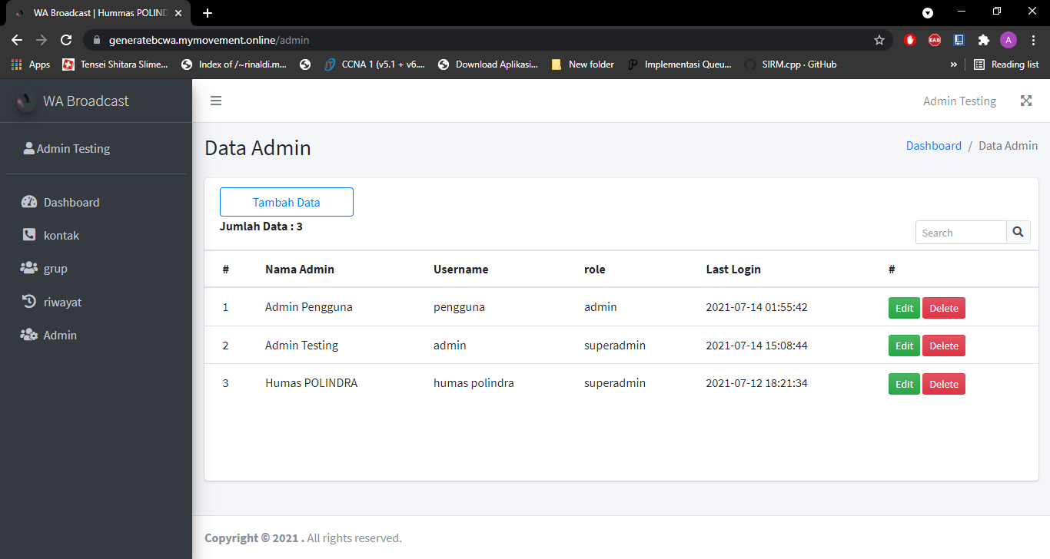

**Tampilan menu admin**

* Kita bisa melakukan proses CRUD pada admin tambah untuk menambah admin dan edit untuk memperbarui admin. Semua form wajib di isi pada firut tambah admin, sedangkan pada fitur edit kita bisa mengosongkan kolom ganti username dang anti password jika tidak ingin mengganti nya.

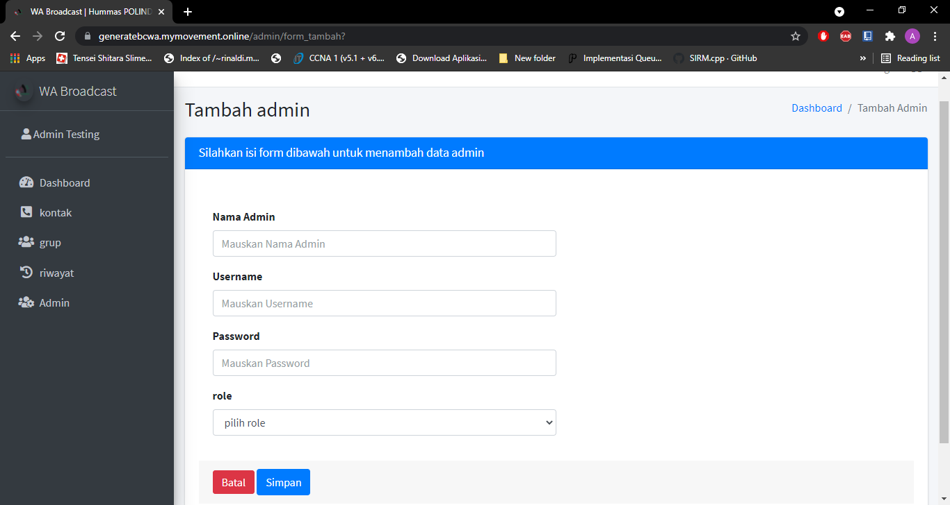

**Tampilan fitur tambah admin**

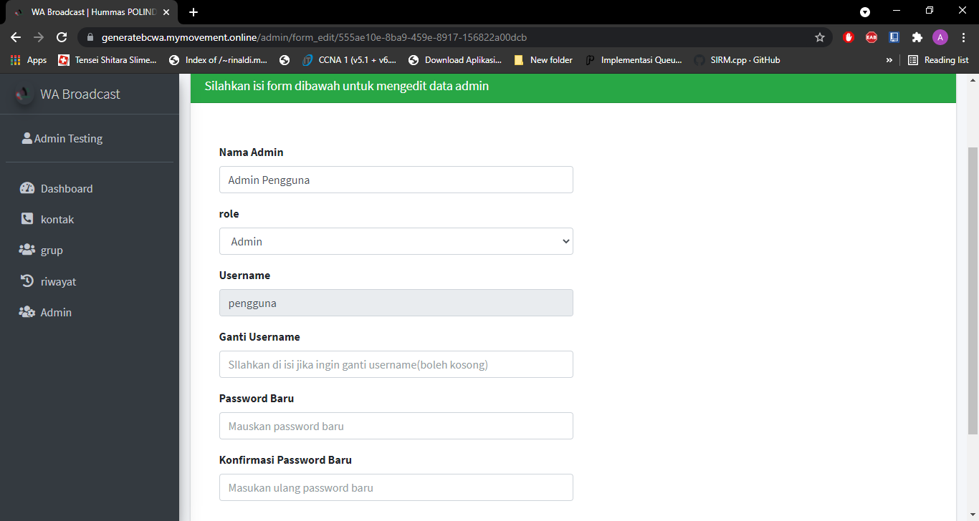

**Tampilan fitur edit admin**

* Pengguna juga dapat menghapus admin

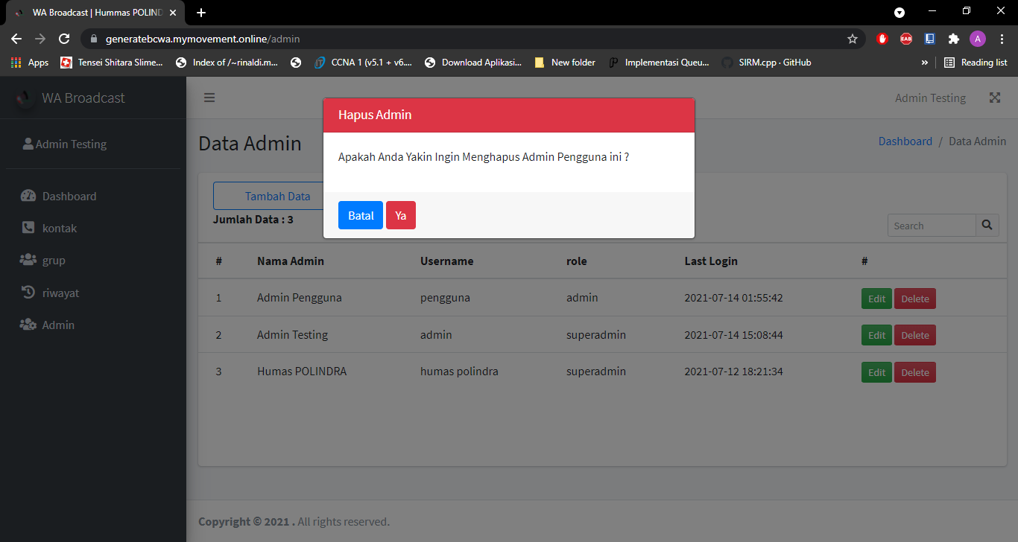

**Tampilan fitur hapus admin**

* **Mengelola data :**
* Berikut adalah menu yang dapat digunakan untuk melakukan proses tambah edit dan hapus
* **Menu kontak :**

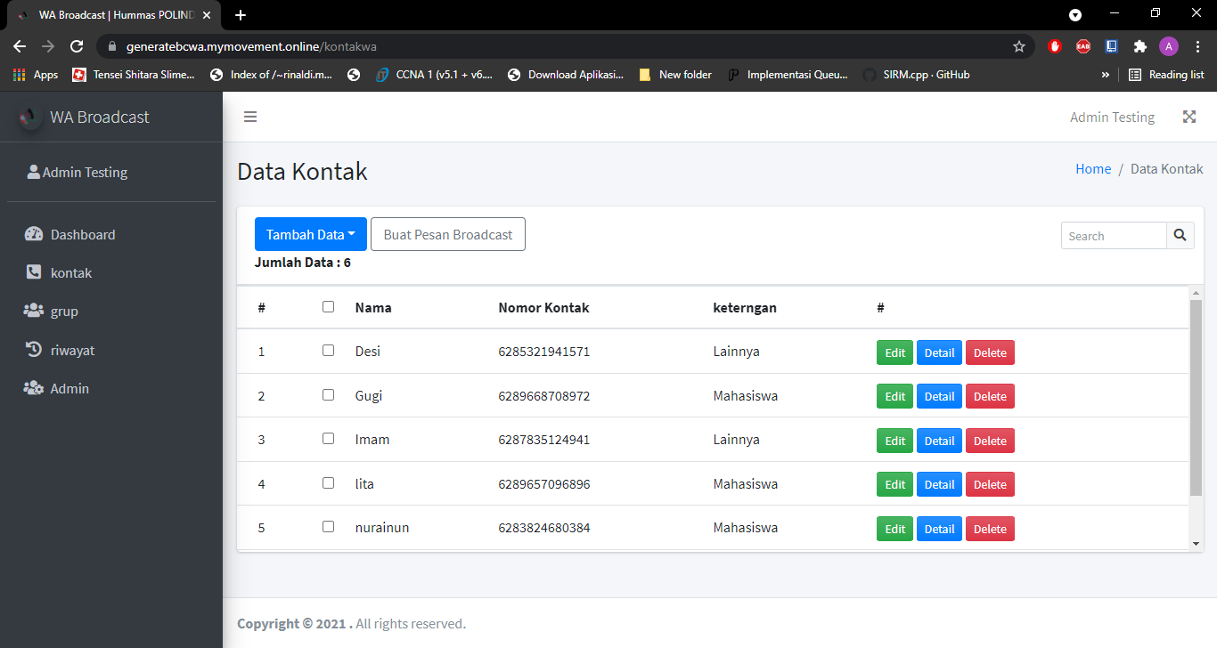

**Tampilan menu kontak**

* Kita dapat melakukan tambah kontak dengan dua cara yaitu import dengan excel atau input manual(dilakukan untuk data satuan). Pada pengisian nomer kontak diharapkan tidak menggunakan karakter **‘-‘(strip).** Dan nomer kontak akan di buat menjadi format 628XXXX tanpa ‘0’ dan tanda ‘+’.

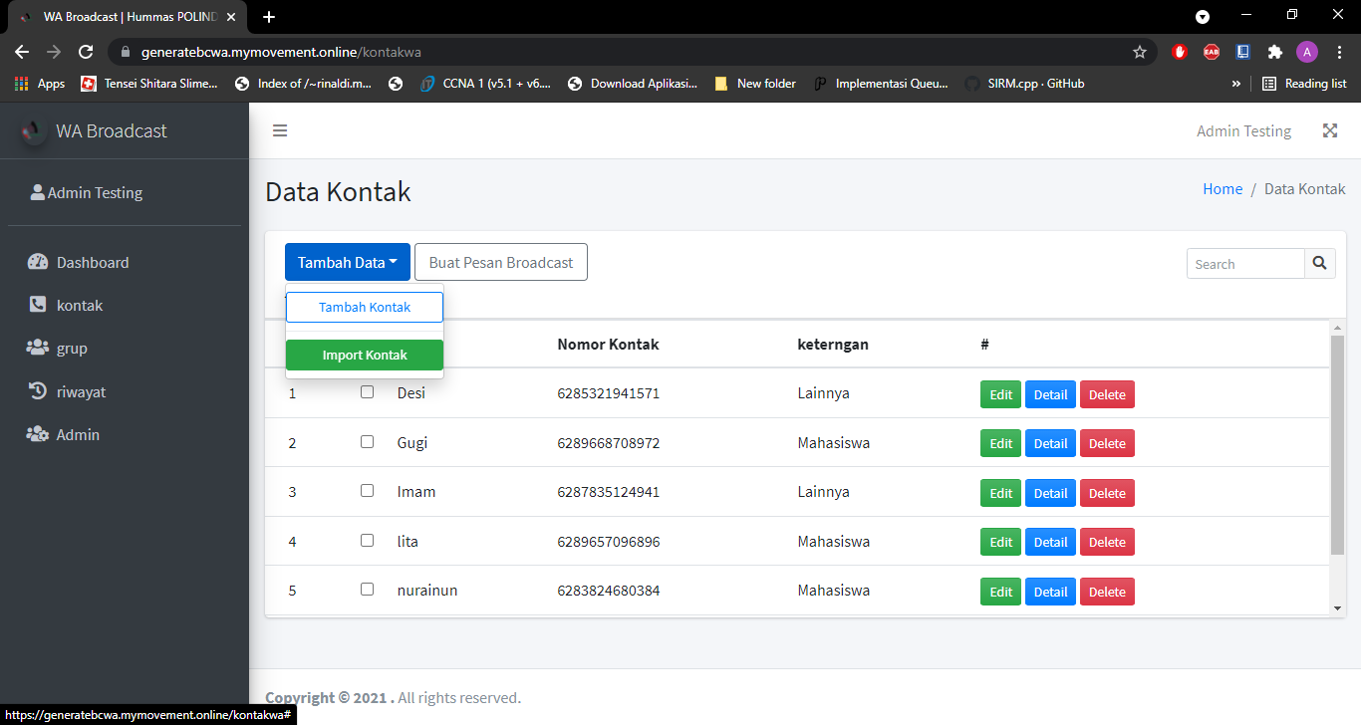

* Tambah data manual, kolom yang wajib diisi hanya **nomor kontak** sementara kolom keterangan secara default akan terisi lainnya.

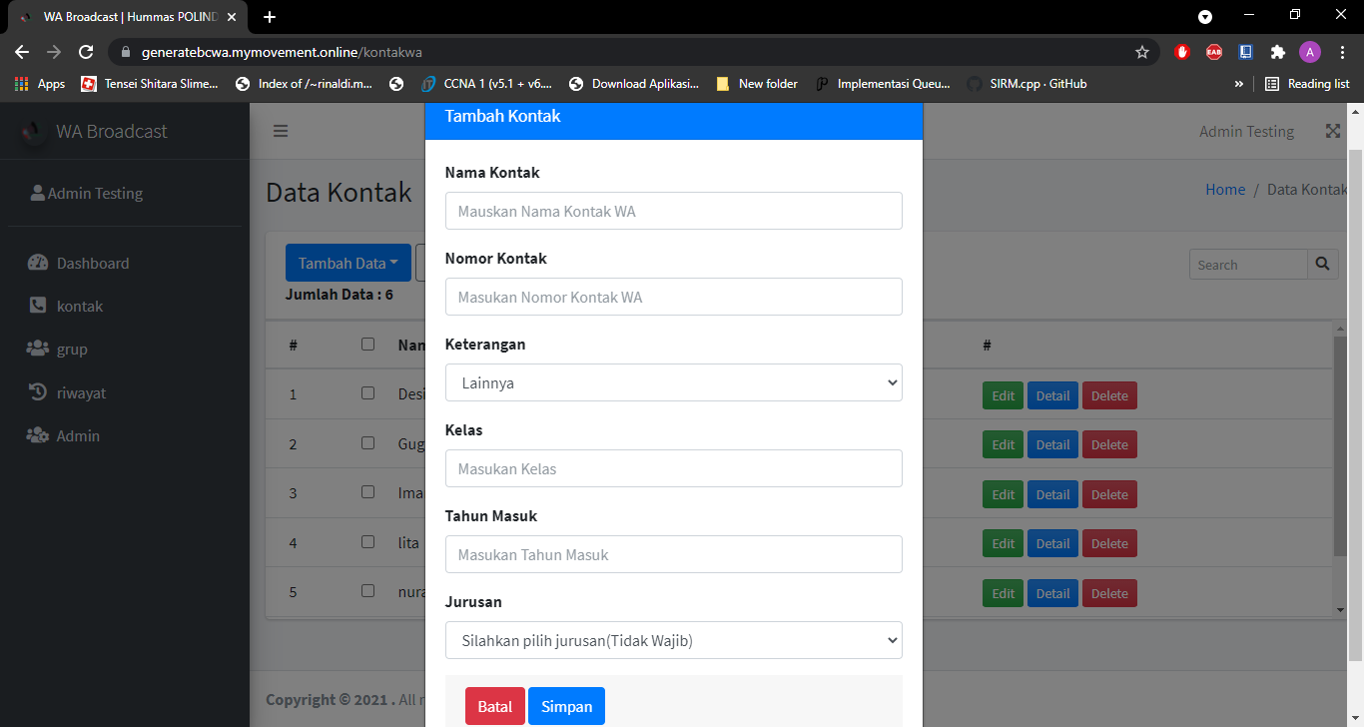

**Tampilan Fitur Tambah kontak**

* Import kontak dari excel, kita bisa mendownload format excel yang sudah disediakan di pojok kanan atas modal, melaului tombol download format, kemudian kita tinggal menginputkan file yang excel yang sudah diisi sesuai dengan format excel yang disediakan.

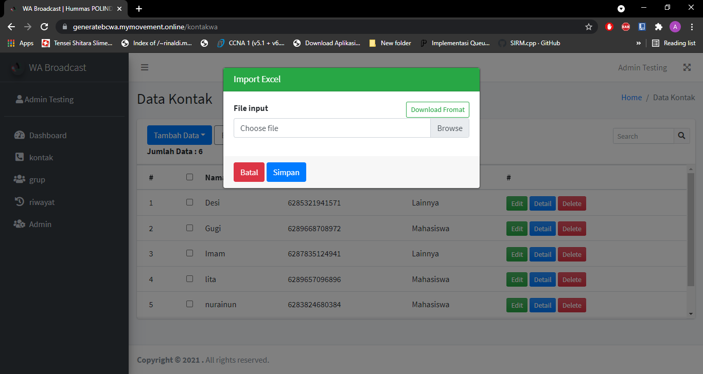

**Tampilan Fitur import kontak**

* Menu edit kita dapat mengedit kontak yang kita pilih untuk edit

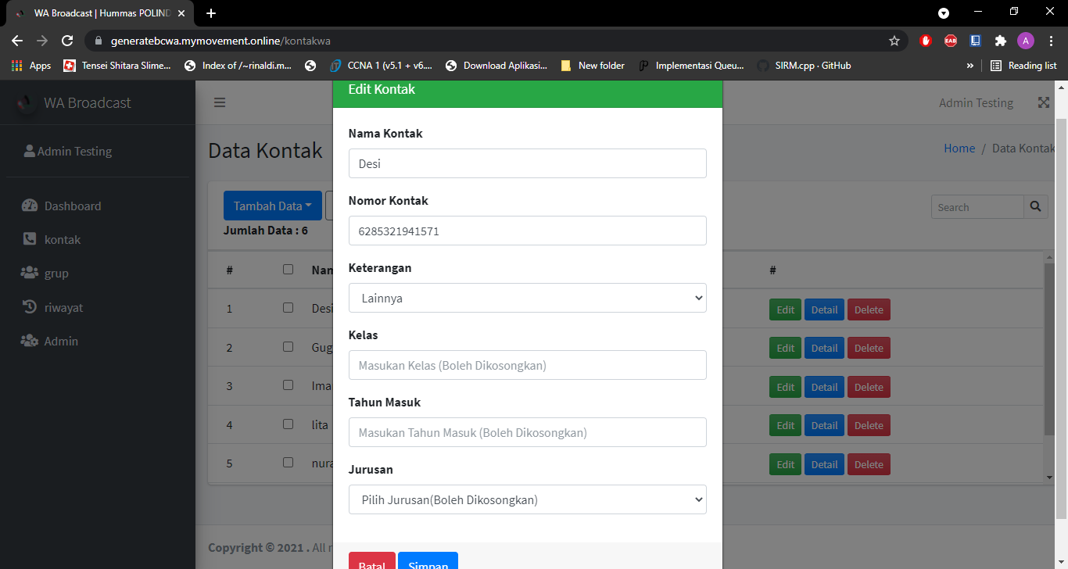

**Tampilan Fitur Edit kontak**

* Kemudian kita bisa menghapus kontak dan melihat detailnya
* **Menu kontak :**

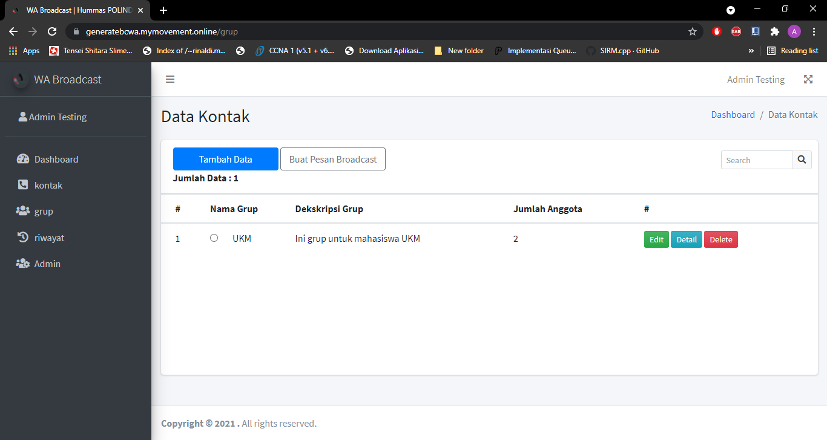

**Tampilan Menu Grup**

* Pada menu ini kita bisa mengelompokan kontak yang sudah terinput agar dijadikan satu grup. Kita bisa melakukan pembuatan grup, edit grup, dan hapus grup.
* Pada tambah grup kolom yang wajib diisi ialah **nama grup**.

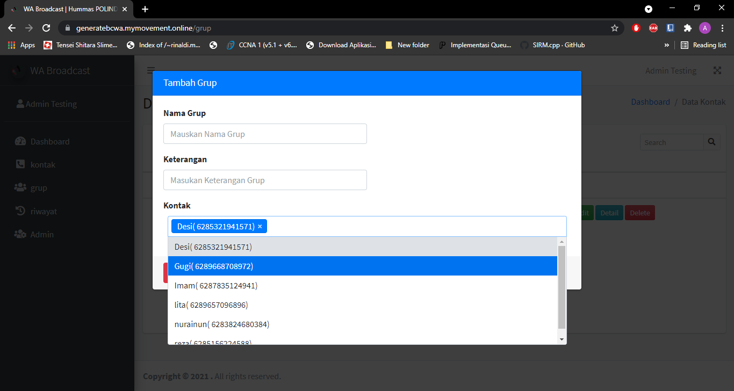

**Tampilan Fitur Tambah Grup**

* Edit grup :

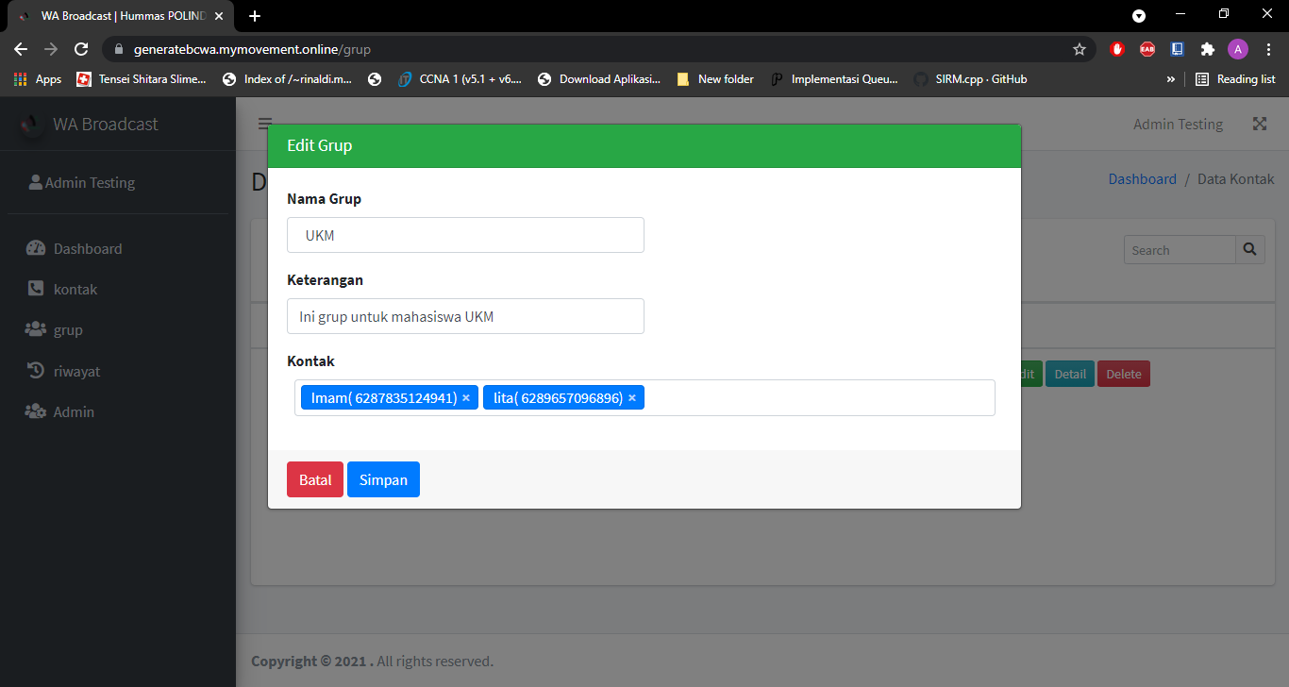

**Tampilan Fitur Edit Grup**

* Detail menampilkan data rinci dari grup

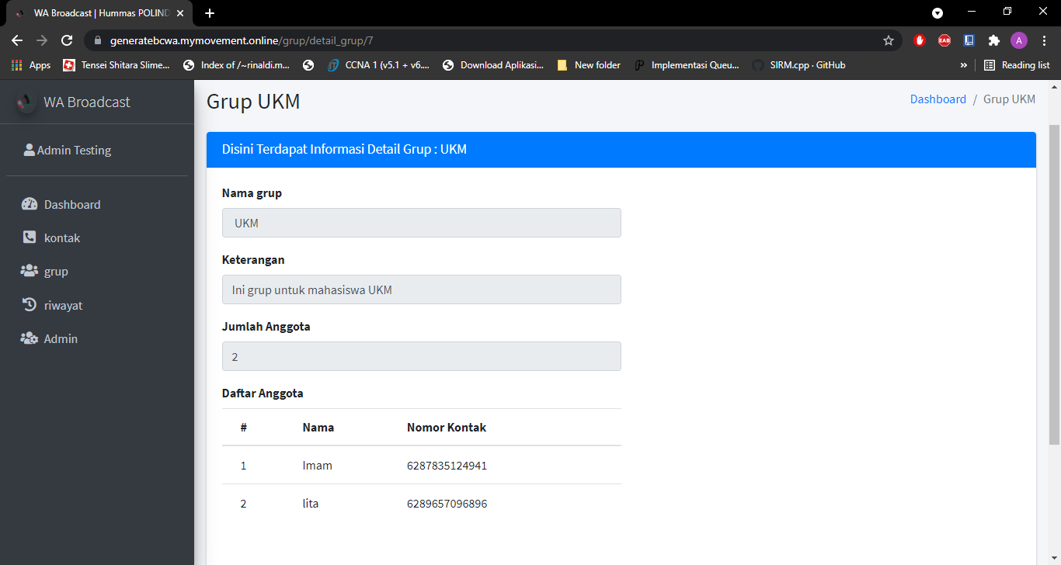

**Tampilan Fitur Detail Grup**

* Kemudian tentunya kita bisa juga menghapus grup yang suadah ada.
* **Mengirim pesan Broadcast :**
* Kita dapat mengirim pesan broadcast whatsapp dengan menggunakan tombol **buat pesan broadcast**. Dimana tombol itu terdapat pada menu **Kontak** dan menu **Grup.** Tombol itu akan mengarahkan kita pada form pesan yang dimana kita akan mengisi pesan yang akan di inputkan, **setelah memilih kontak atau grup** untuk pengiriman pesan, kemudian kita akan diarahkan pada halaman untuk mendownload script AHK.

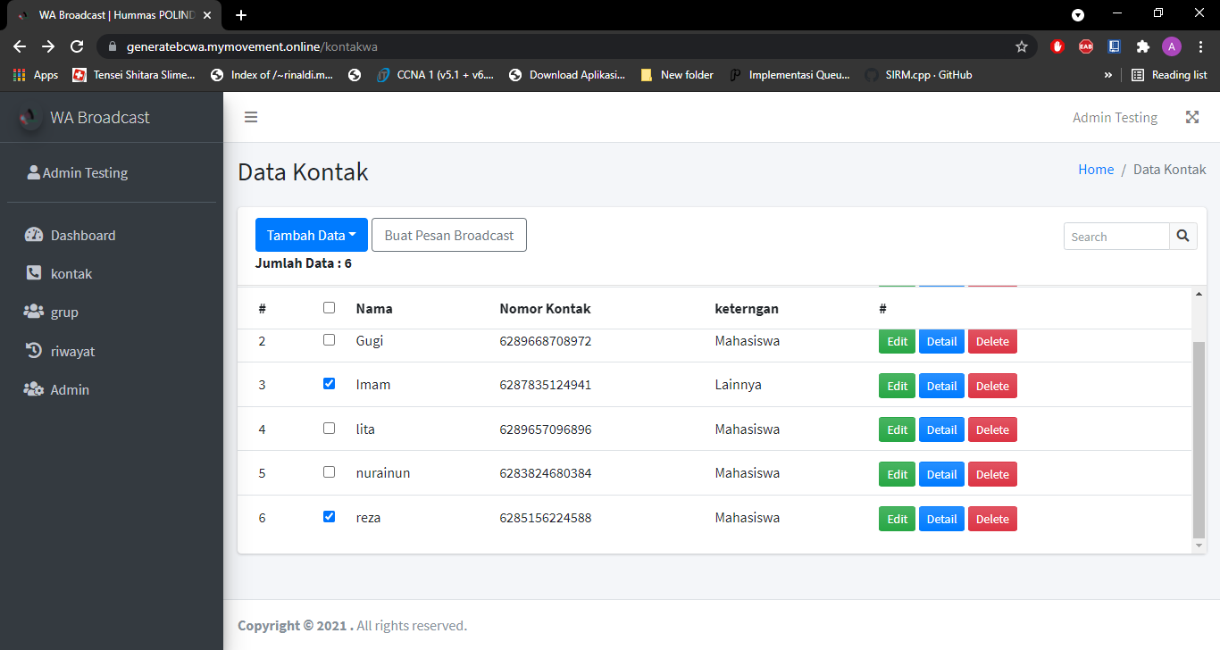

**Memilih kontak atau grup**

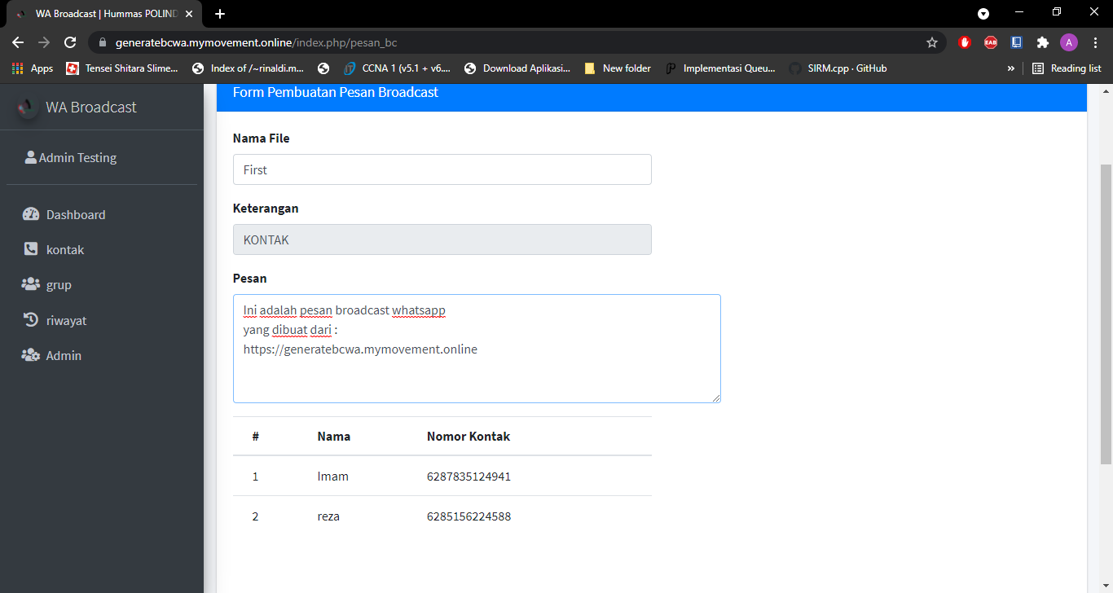

**Mengisi form untuk pesan broadcast**

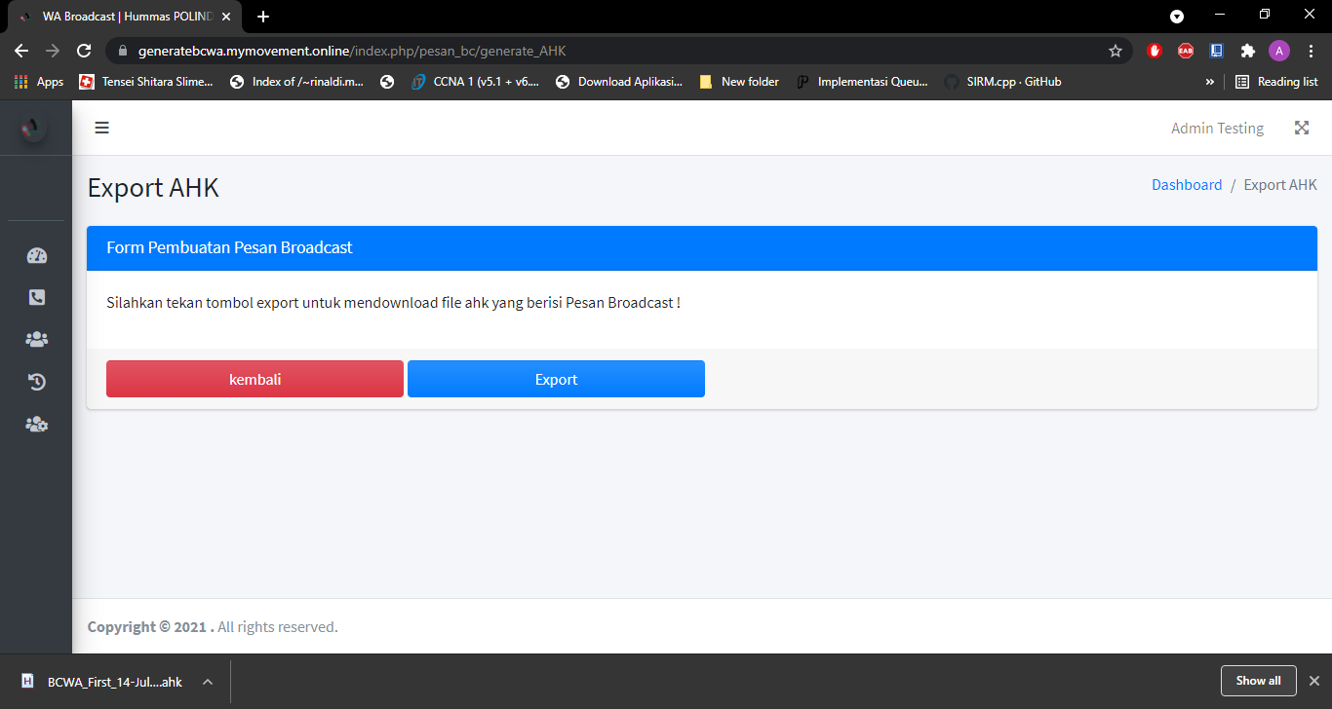

**Mendownload file AHK**

* Kemudian kita bisa download script AHK dengan menekan tombol download maka script akan terdownload.



**File AHK yang terdownload**

* Sebelum mengirim pesan pastikan **Whasapp** **desktop** sudah dibuka dan diintegrasikan dengan **Whatsapp** **pengguna** di **perangakat mobile.**
* Kita bisa menambah gambar jika ingin mengirim pesan gambar dengan membuka gambar yang di inginkan pada penyimpanan direktori pengguna lalu buka gambar tersebut dan klik kanan pada gambar yang terbuka dan copy.

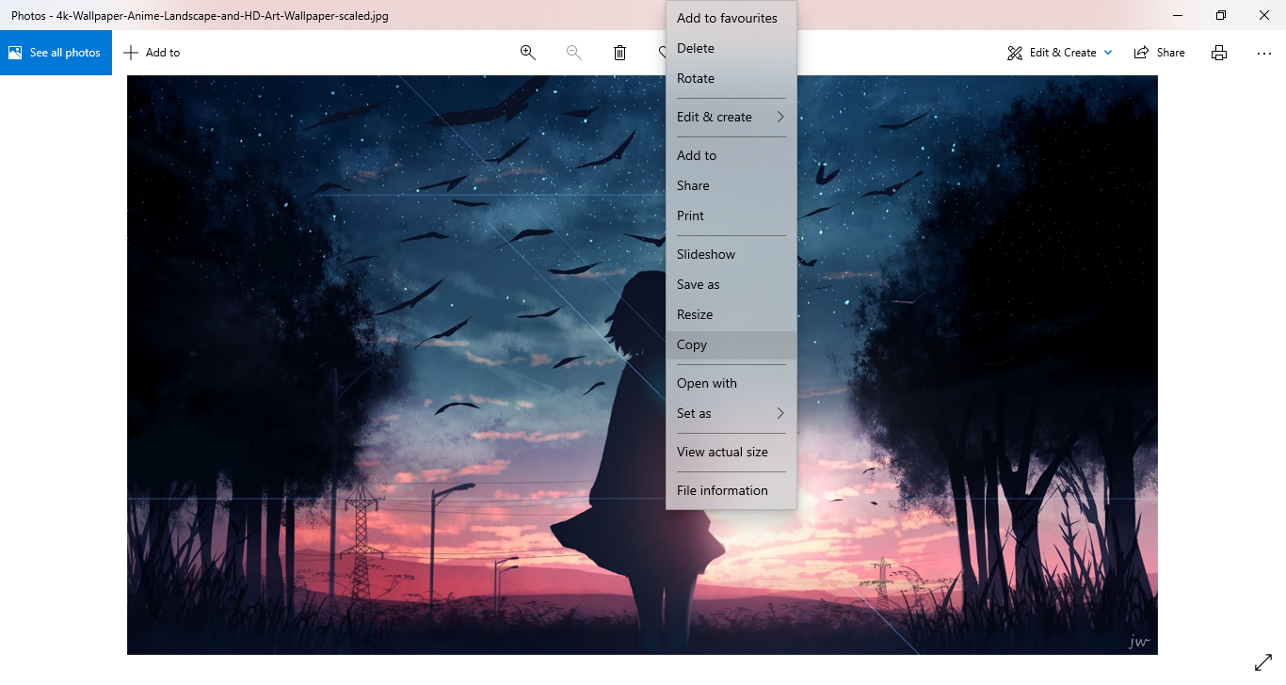

**Buka gambar yang akan dikirim lalu copy**

* Kemudian barulah kita bisa menjalankan script AHK yang sudah didownload kemudian akan muncul kotak dialog untuk memulai broadcast pesan klik OK.

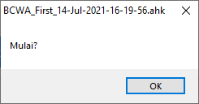

**Notifikasi untuk memulai pengiriman pesan**

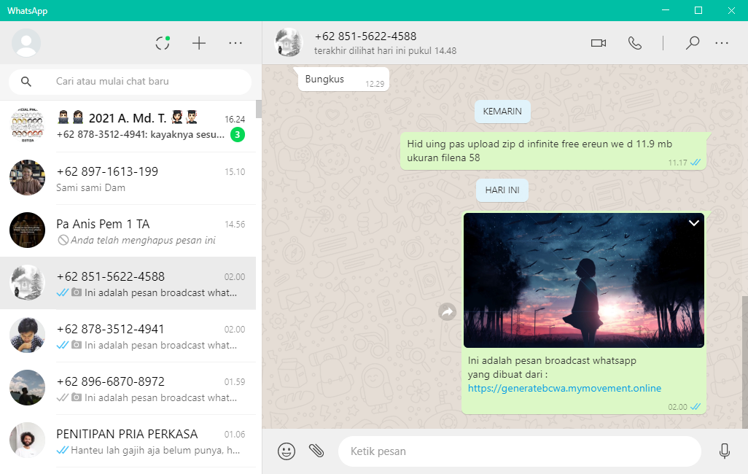

**Jika sudah terkirim**

* Kita Tinggal menunggu hingga proses selesai sampai kotak dialog selesai muncul. Maka proses pengiriman selesai.

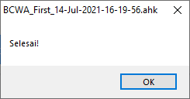

**Proses broadcast selesai**